[Bài đọc] Hướng dẫn sử dụng POSTMAN

Postman là gì?

Postman hiện là một trong những công cụ phổ biến nhất được sử dụng trong thử nghiệm các API. Được phát triển vào năm 2012 như một dự án phụ của Abhinav Asthana để đơn giản hóa quy trình làm việc API trong thử nghiệm và phát triển. API là viết tắt của Application Programming Interface (Giao diện lập trình ứng dụng) cho phép các ứng dụng phần mềm giao tiếp với nhau thông qua các lệnh gọi API.

Tại sao sử dụng Postman?

Với hơn 8 triệu người phát triển sử dụng hiện nay, Postman đã trở thành một công cụ được lựa chọn vì những lý do sau:

1. Khả năng truy cập – Để sử dụng Postman, người dùng chỉ cần đăng nhập vào tài khoản của chính họ để dễ dàng truy cập tệp mọi lúc, mọi nơi miễn là ứng dụng Postman được cài đặt trên máy tính.
2. Sử dụng Collections (Bộ sưu tập) – Postman cho phép người dùng tạo bộ sưu tập cho các lệnh gọi API của họ. Mỗi bộ sưu tập có thể tạo các thư mục con và nhiều yêu cầu (request). Điều này giúp việc tổ chức các bộ thử nghiệm.
3. Cộng tác – Bộ sưu tập và môi trường có thể được nhập hoặc xuất giúp chia sẻ tệp dễ dàng. Liên kết trực tiếp cũng có thể được sử dụng để chia sẻ bộ sưu tập.
4. Tạo môi trường – Có nhiều môi trường hỗ trợ ít lặp lại các bài kiểm tra vì người dùng có thể sử dụng cùng một bộ sưu tập nhưng cho một môi trường khác. Đây là nơi tham số hóa sẽ diễn ra mà chúng ta sẽ thảo luận trong các bài học tiếp theo.
5. Tạo thử nghiệm – Các điểm kiểm tra thử nghiệm như xác minh trạng thái phản hồi HTTP thành công có thể được thêm vào mỗi lệnh gọi API giúp đảm bảo phạm vi kiểm tra.
6. Kiểm tra tự động hóa – Thông qua việc sử dụng Bộ sưu tập chạy hoặc Newman, các thử nghiệm có thể được chạy trong nhiều lần lặp lại tiết kiệm thời gian cho các thử nghiệm lặp đi lặp lại.
7. Gỡ lỗi – Bảng điều khiển Postman giúp kiểm tra dữ liệu nào đã được truy xuất giúp dễ dàng gỡ lỗi kiểm tra.
8. Tích hợp liên tục – Với khả năng hỗ trợ tích hợp liên tục, các hoạt động phát triển được duy trì.

Cách Download và cài đặt POSTMAN

Là một công cụ mã nguồn mở (Open Source), Postman có thể dễ dàng tải về, đây là các bước cài đặt:

Bước 1) Truy cập trang <https://www.getpostman.com/downloads/> và chọn nền tảng muốn tải về như cho Mac, Windows hoặc Linux. Kích Download.

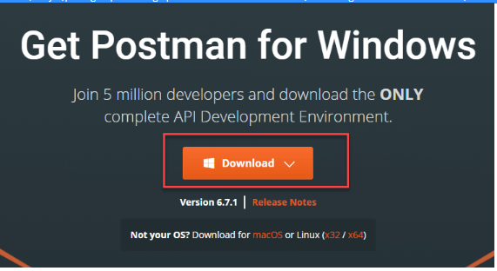

Bước 2) File tải về sẽ được hiển thị ở dưới cửa sổ của trình duyệt. Khi quá trình tải về hoàn tất, kích nút Run.



Bước 3) Bắt đầu cài đặt

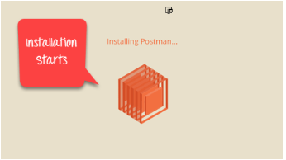

Bước 4) Trong màn hình kế tiếp, đăng nhập với một tài khoản Postman

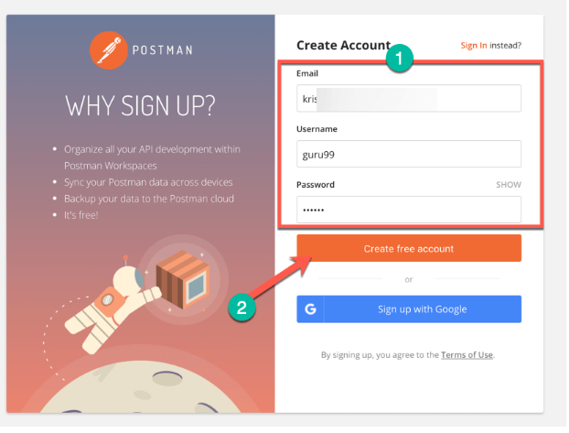

Chú ý: Có hai cách để đăng nhập vào tài khoản Postman. Một cách tạo một tài khoản riêng trên hệ thống của Postman và một cách khác sử dụng tài khoản Google. Mặc dù Postman cho phép người dùng sử dụng công cụ mà không cần đăng nhập, nhưng việc đăng ký tài khoản đảm bảo rằng bộ sưu tập của bạn được lưu và có thể được truy cập để sử dụng sau.

Bước 5) Chọn các công cụ cho workspace (màn hình làm việc) và kích nút Save My Preferences

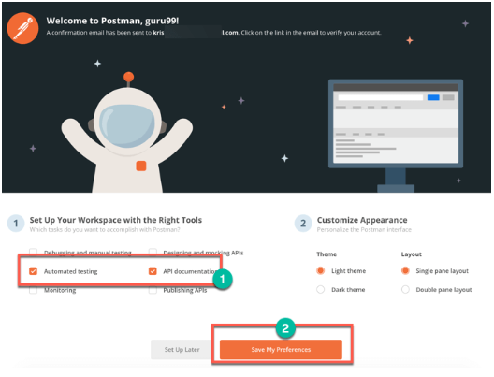

Bước 6) Bạn sẽ nhìn thấy màn hình Startup

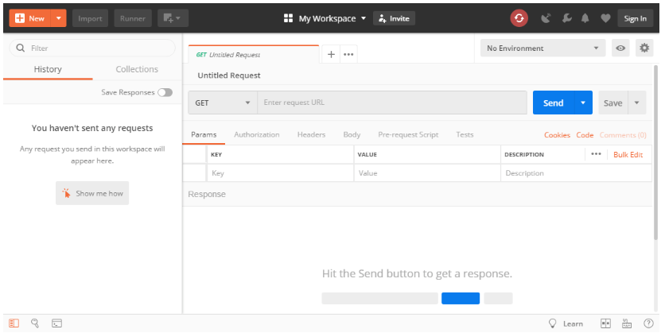

## Cách sử dụng Postman

Bên dười là cửa sổ làm việc của Postman. Hãy tìm hiểu các chức năng của công cụ này!

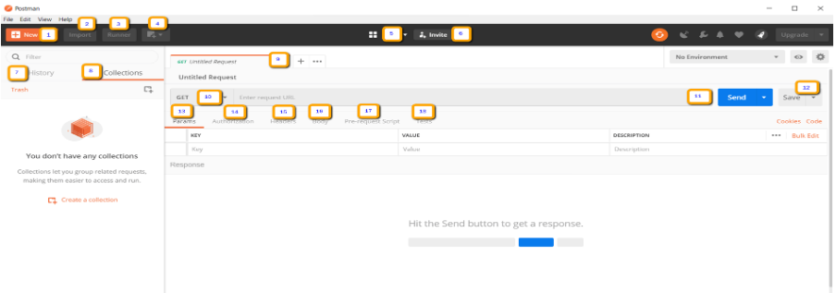

1. New – Đây là nơi bạn sẽ tạo request, collection hoặc enviroment mới.
2. Import – Được sử dụng để import collection hoặc environment. Có các tuỳ chọn để import từ file, folder, link hoặc paste từ text thuần.
3. Runner – Kiểm tra tự động hóa có thể được thực hiện thông qua Runner cả collection. Điều này sẽ được thảo luận thêm trong bài học tiếp theo.
4. Open New – Mở một tab mới, cửa sổ Postman hoặc cửa sổ Runner bằng việc kích trên nút này.
5. My Workspace – Bạn có thể tạo sổ làm việc riêng hoặc như cho một nhóm.
6. Invite – Làm việc cộng tác với nhiều thành viên bằng việc mời các thành viên.
7. History – Các request đã thực hiện mà bạn đã thực hiện sẽ được hiển thị trong History. Giúp bạn có thể lần theo các hành động bạn đã làm.
8. Collections – Tổ chức bộ thử nghiệm của bạn bằng cách tạo collection. Mỗi collection có thể có các thư mục con và nhiều yêu cầu. Request hoặc thư mục cũng có thể được trùng lặp.
9. Tab Request – Hiển thị tiêu đề của requet mà bạn đang làm việc. Mặc định “Untitled Request” sẽ được hiển thị cho các request không có tiêu đề.
10. HTTP Request – Click vào đây sẽ hiển thị danh sách thả xuống với các request khác nhau như GET, POST, COPY, DELETE, v.v. Trong thử nghiệm, các yêu cầu được sử dụng phổ biến nhất là GET và POST.
11. Request URL – Còn được gọi là điểm cuối (endpoint), đây là nơi bạn sẽ xác định liên kết đến nơi API sẽ giao tiếp.
12. Save – Nếu có thay đổi đối với request, nhấp vào Save là bắt buộc để những thay đổi mới sẽ không bị mất hoặc bị ghi đè.
13. Params – Đây là nơi bạn sẽ viết các tham số cần thiết cho một request, ví dụ như các cặp key – value.
14. Authorization – Để truy cập API, cần được cấp quyền. Nó có thể ở dạng tên người dùng và mật khẩu, bearer token, v.v.
15. Headers – Bạn có thể thiết lập các header như nội dung kiểu JSON tùy theo cách tổ chức của bạn.
16. Body – Đây là nơi chúng ta có thể tùy chỉnh chi tiết trong request thường được sử dụng trong request POST.
17. Pre-request Script – Đây là các tập lệnh sẽ được thực thi trước request. Thông thường, script tiền request (pre-request) cho cài đặt môi trường được sử dụng để đảm bảo các kiểm tra sẽ được chạy trong môi trường chính xác.
18. Tests – Đây là các script được thực thi khi request. Điều quan trọng là phải có các thử nghiệm như thiết lập các điểm checkpoint để kiểm tra trạng thái là ok, dữ liêu nhận được có như mong đợi không và các thử nghiệm khác.

Làm việc với Request GET

Request GET được sử dụng để truy vấn thông tin từ truyền vào trên URL. Điều này sẽ không làm thay đổi gì với endpoint.

Chúng ta sẽ sử dụng URL bên dưới cho các ví dụ trong bài này:

<https://jsonplaceholder.typicode.com/users>

Trong workspace

1. Thiết lập request HTTP của bạn là GET.
2. Trong trường URL yêu cầu, nhập vào link
3. Kích nút Send
4. Bạn sẽ nhìn thấy message *200 OK*
5. Sẽ hiển thị kết quả 10 người dùng trong phần Body của bạn

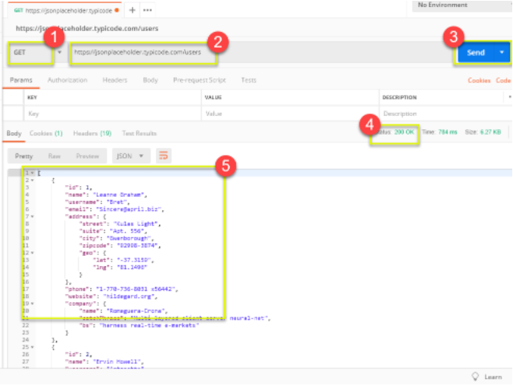

*Chú ý: Có thể có nhiều trường hợp request GET không thành công. Nó có thể thể do URL của request không hợp lệ hoặc do chứng thực không thành công (authentication).

## Làm việc với Request POST

Post requests are different from Get request as there is data manipulation with the user adding data to the endpoint. Using the same data from the previous tutorial in Get request, let’s now add our own user.

Bước 1) Kích dấu + để thêm mới một tab cho request mới.

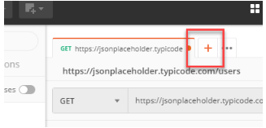

Bước 2) Trong tab mới

1. Thiết lập request HTTP là POST.
2. Nhập vào link với url: <https://jsonplaceholder.typicode.com/users>
3. Chuyển tới tab Body

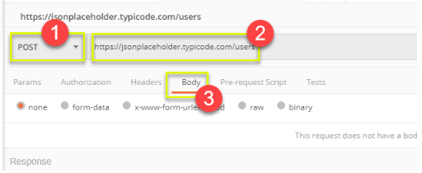

Bước 3) Trong tab Body,

1. Kích chọn raw
2. Chọn JSON

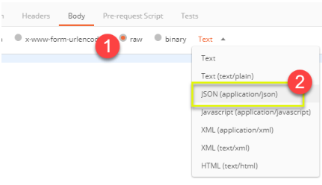

Bước 4) Copy và paste chỉ một user từ kết quả request trước như bên dưới. Đảm bảo rằng mã đã được sao chép chính xác với các dấu đóng mở. Thay đổi id thành 11 và đặt name bất kỳ tên nào bạn muốn. Bạn cũng có thể thay đổi các trường khác như address.

[

{

"id": 11,

"name": "Krishna Rungta",

"username": "Bret",

"email": "[Sincere@april.biz](mailto:Sincere@april.biz)",

"address": {

"street": "Kulas Light",

"suite": "Apt. 556",

"city": "Gwenborough",

"zipcode": "92998-3874",

"geo": {

"lat": "-37.3159",

"lng": "81.1496"

}

},

"phone": "1-770-736-8031 x56442",

"website": "hildegard.org",

"company": {

"name": "Romaguera-Crona",

"catchPhrase": "Multi-layered client-server neural-net",

"bs": "harness real-time e-markets"

}

}

]

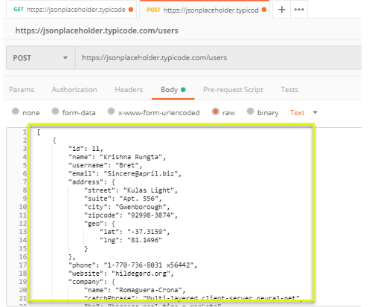

*Chú ý: Request POST nên đúng định dạng để đảm bảo dữ liệu được yêu cầu sẽ được tạo. Kinh nghiệm để check dữ liệu JSON đúng định dang hay không, bạn có thể sử dụng tool như: <https://jsonformatter.curiousconcept.com/>

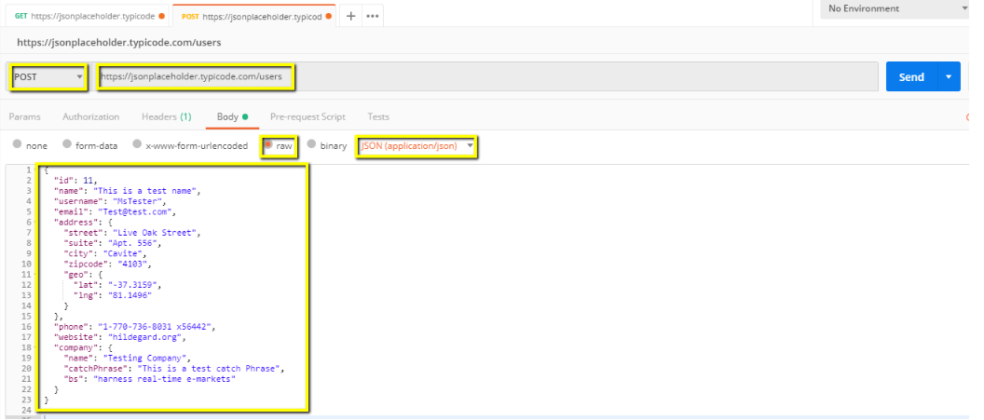

Bước 5) Tiếp theo,

1. Kích nút Send.
2. Status: 201 Created được hiển thị
3. Dữ liệu Post được hiển thị trong tab Body.

